октябрь 2014 г
Школьный звонок
Калейдоскоп
школьной жизни.

славен возраст золотой...
Праздник «Международный день пожилых людей» был учрежден 14 декабря 1990 года, инициатором его создания стала Генеральная Ассамблея ООН. С тех пор он отмечается ежегодно 1 октября во всем мире. Ранее в 1982 году был принят Венский международный план действий по проблемам старения. А в 1991 году были приняты Принципы ООН в отношении пожилых людей.
1 октября мы отмечаем один из особых осенних праздников – всемирный День пожилого человека.
В этот день мы говорим теплые слова благодарности вам - нашим отцам и матерям, ветеранам войны и труда, пенсионерам за многолетний добросовестный труд, неоценимый вклад в развитие республики, воспитание молодого поколения, жизнестойкость и крепость духа!
Бесценна ваша память и мудрость, опыт и умения, которые связывают прошлое и будущее республики, поддерживают неразрывные узы между поколениями.
Наш долг сегодня - оказывать вам поддержку и обеспечить заслуженный и достойный отдых. Осознавая свою ответственность перед вами, мы стремимся сделать вашу жизнь достойной, наполненной заботой и теплом человеческого общения.
Низкий вам поклон за вашу веру, достоинство и неиссякаемый оптимизм! Живите долго и счастливо, будьте здоровы, радуйтесь успехам своих детей и внуков!
В этот день, традиционно, в СОШ №18 была проведена встреча ветеранов труда, бывших работников нашей школы. Ветераны были радостно встречены коллективом и учащимися школы, которые организовали для них чаепитие, праздничный концерт и подарки.
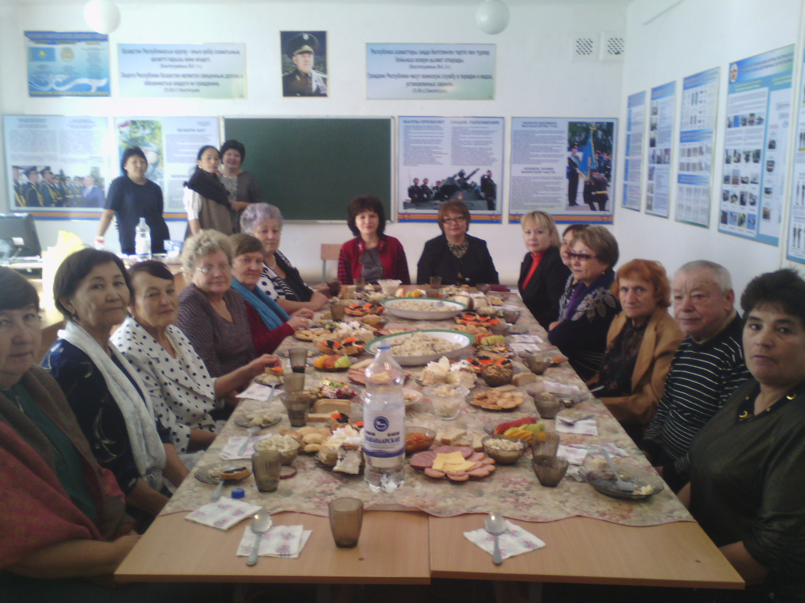

в день учителя…
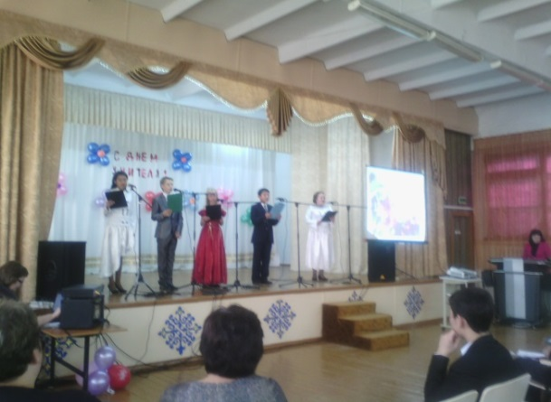
День учителя — один из самых любимых профессиональных праздников. В этот день учителя принимают поздравления от своих воспитанников, которые дарят им цветы и подарки, устраивают концерты, рисуют красочные стенгазеты и по традиции во многих школах проводят День самоуправления. Учитель — это не только человек, обучающий наукам, но еще и носитель духовности и нравственного начала. Учителя выполняют особую гражданскую миссию — воспитание молодого поколения. Их знания и опыт, преемственность традиций и новаторство лежат в основе каждой школы.
Мы всегда очень требовательны к своим учителям. Хотим, чтобы они обладали всей полнотой знания, были тактичны и мудры, приветливы и снисходительны. И, конечно же, желаем, чтобы наш учитель всегда был в хорошем настроении. О том же, что учителю нужна наша личная поддержка, зачастую забываем…
Но сегодня хочется пожелать всем учителям доброго здоровья, мира, благополучия. А также неустанного поиска истины и знания, взаимопонимания в коллективе и благодарных, любознательных учеников!
В этот день фойе школы пестрело от разнообразия газет с поздравлениями, посвященных празднику:

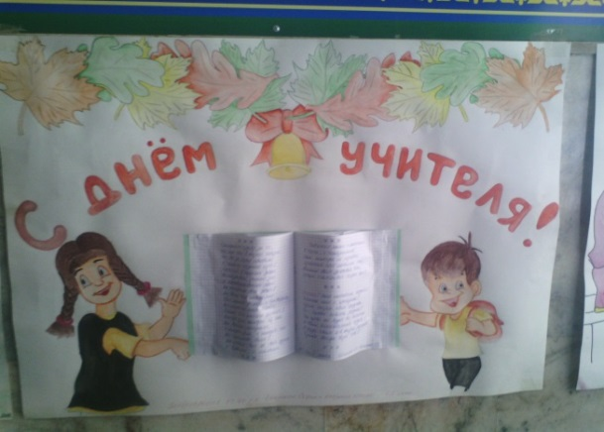
И конечно же, учителя принимали поздравления от учеников школы

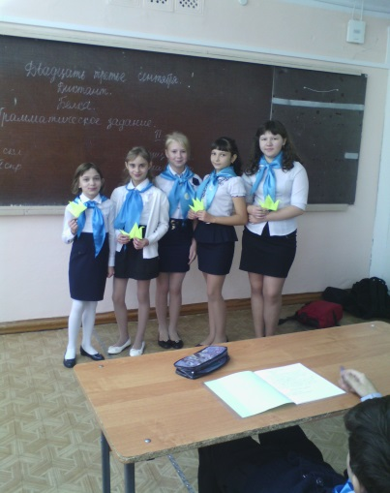

осенние поделки «дары осени»…
В октябре в СОШ №18 состоялась так полюбившаяся детям и взрослым выставка осенних поделок из овощей, фруктов, ягод и листьев - «Дары осени», в которой приняли активное участие приняли родители учащихся 1-4 -х классов. Фрукты и овощи – это прекрасный материал для поделок, который всегда находится под рукой. К тому разнообразие овощей и фруктов, их необычная форма и расцветка позволяют создавать необычайно красивые вещи. Всегда радует неравнодушие очень многих родителей, благодаря чему мы все взрослые и дети, смогли увидеть большую выставку самых разнообразных творческих находок.

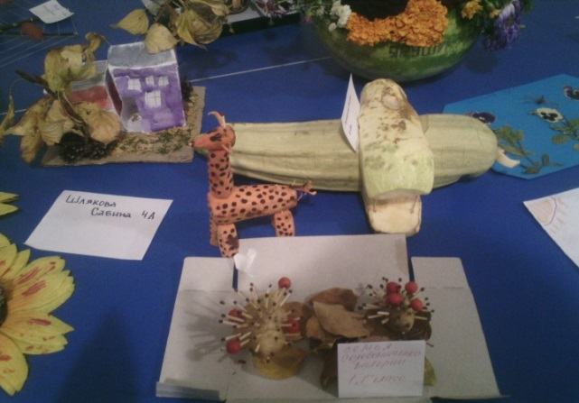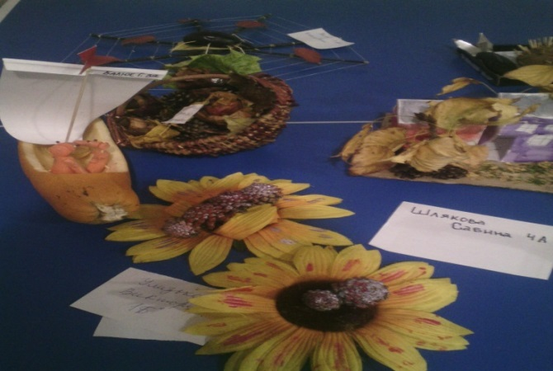

тысяча занимательных страниц.
В библиотеку школы № 18 поступили новые книги. Книги предназначены для учащихся общеобразовательных школ, учителей биологии и всех кто интересуется жизнью живой природы. Красочные иллюстрированные издания, содержат богатый материал о животных Казахстана. Подготовлены ведущими учеными нашей страны. Предлагаем прочитать эти занимательные по содержанию книги.

в мире чудес
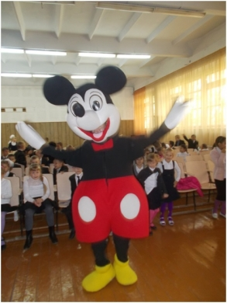
На встречу с ребятами пришли гости из любимых мультфильмов. Благодаря героям маленькие зрители вспомнили и повторили правила дорожного движения. В конце программы были проведены игры. Ждем новых встреч с любимыми героями!

городской субботник
11 октября более 100 тысяч человек приняли участие в массовом субботнике в Павлодаре.
К уборке и благоустройству областного центра привлекли 4,5 тысячи предприятий и организаций. В очистке улиц и дворов были задействованы более 700 единиц специализированной техники.
Горожане высадили около 20 тысяч деревьев. Привели в порядок и очистили от мусора памятники и обелиски. За один день из Павлодара вывезли 30 тысяч тонн мусора. При этом полигоны твердо-бытовых отходов принимали его совершенно бесплатно. Примеру областного центра последовали и другие города, райцентры, аулы и села области.
СОШ №18 тоже приняла активное участие в городском субботнике. Учащиеся всех классов дружно вышли на уборку территории. Особенно отличились учащиеся 8 А , 11 А классов.

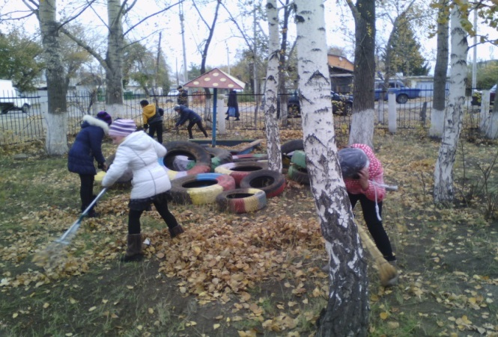

страничка «ЗОЖ»
Ну что, дорогие мамы, осень пришла? Потекли сопли, заболело горло, вставать утром тяжко… Школьные будни в полный рост.
В сентябре большая часть обращений – про болезни. Гастрит, ЛОР-заболевания, неврология.
С советских времен у нас в сознании укоренился миф, что гастрит – это следствие еды всухомятку. Помните, бабушка всегда вас ругала, что вместо супа хватаете бутерброды: «Запей чаем, живот заболит!». Понятно, что если съесть батон белого с полкило колбасы за один присест, живот и правда может скрутить, но это не будет гастритом. На самом деле, гастрит бывает инфекционного и психосоматического происхождения.
Жалобы на тошноту, боли в животе, рвоту ПО УТРАМ перед школой приходится слышать довольно часто.
Что можно и нужно делать родителям, когда ребенок ни с того, ни с сего начинает болеть.
Во-первых, подумать, что изменилось в жизни семьи в последнее время. Не сбрасывать со счетов финансовые проблемы, смену работы, рождение, или смерть в большой семье.
Во-вторых, как это не навязло в зубах: ВЫСТРОИТЬ РЕЖИМ!! Первоклашка должен спать не менее 10 часов в сутки, что означает отбой в 9, если вставать в 7. А чтобы лечь в 21, надо поужинать в 19, помыться, почитать, почесать спинку, помассировать ножки, погладить по головке, выпить теплого молочка с печенькой…И тогда уже, спокойно и безмятежно уснуть. А не как обычно, в 21.30 под дикий крик: «Да ляжешь ты, наконец?!». И вставать тоже будет легче.
В-третьих, внимательно слушать то, что ребенок говорит вскользь, между делом, как бы не вам, а в пространство. Можно услышать, что «Миша ругался матом, мне было противно». Или что «физрук кричал так, что я боялся, голова лопнет». Это не жалоба, нет, но примите это к сведению.
И последнее. Почаще говорите, как вы его любите, как вам повезло с ребенком, какой он золотой и сладкий. Потому что критики он слышит предостаточно, от этого могут болеть уши, а слова любви и одобрения могут вылечить даже тяжелую болезнь.

«Аукцион знаний»
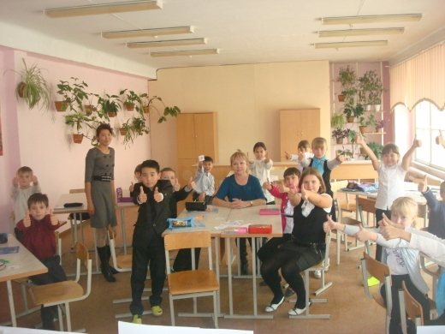
Во 2 туре «капиталисты» покупали вопросы по научным секторам: математика, русский язык, литература, познание мира, и увеличивали свой капитал. Игра направлена на развитие логического мышления, повышения финансовой грамотности, умения рисковать, а также рассчитана на проверку имеющихся предметных знаний и знаний учащихся о Казахстане, его символах, обычаях.
Сегодня в 4 «Б» классе в рамках методической предметной недели учителей начальных классов прошел интеллектуальный марафон «Аукцион знаний». В 1 туре «Капиталист» ученикам была предоставлена возможность заработать валюту игры — умы.

праздник осени
В рамках методической недели начальных классов во 2 «А» классе
( классный руководитель: Менькова Н.Ф.) прошел утренник «Праздник Осени». На праздник у ребят побывала красавица Осень со своими братьями, осенними месяцами. На мероприятии ребята расширили представление об окружающем мире. С большим интересом зрители посмотрели сценку «Спор овощей» и узнали о пользе каждого овоща. Ведущая праздника Лабудина С.Д. провела со зрителями игры, вспомнили пословицы и поговорки осени.

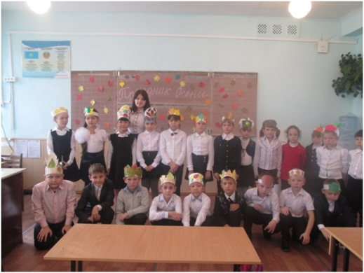

интеллектуальная игра «счастливый случай»
В 3»А» классе (классный руководитель: Бурумбаева А.А.) интересно прошло мероприятие – интеллектуальная игра «Счастливый случай». Целью мероприятия было: развитие общего кругозора, мышления, речи, формирования умения ставить вопросы, устанавливать закономерности, привития чувства коллективизма. Игра состояла из 4 геймов. Команды «Маленькие гении» и «Умники» состязались в «Блиц-опросе», в заданиях «Ты мне, я тебе», «Заморочки из бочки».
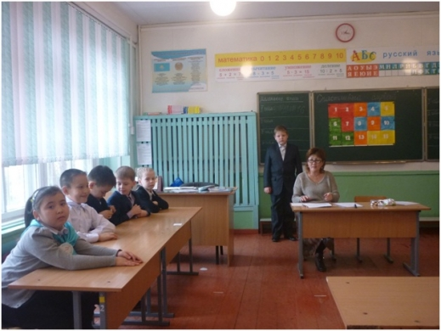

давайте жить дружно!
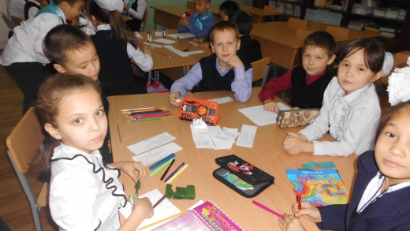
Под таким девизом 18 октября прошло мероприятие в 3 «В» классе.
Цели: формирование нравственных качеств обучающихся: умение дружить, беречь дружбу, общаться в коллективе, умения находить общий язык с окружающими, воспитание чуткости, доброты, отзывчивости по отношению друг к другу. В ходе мероприятия были проведены игры, инсценировки, защита сочинений и рисунков, выступление чтецов, творческая работа в группах. Итогом стала викторина и изготовление «Дерево пожеланий». Каждый ученик получил памятку «Законы дружбы».

давайте посмеёмся!
Экзамен по языку.
- Таkе а tiсkеt, рlеаsе. Whаt is уоur numbеr?
- Намбэ... это... нам бы троечку...
Отец по вызову. Строгий, внимательный мужчина приедет к директору школы и выслушает жалобу на клиента.
Запись в дневнике: «Товарищи родители! Ваш сын боится «козла». Примите меры».
Запись в дневнике: «Поведение ужасное. Весь урок не вылезал из портфеля».
Техничка, проработавшая в школе 20 лет, может с расстояния 100 метров попасть тряпкой в движущуюся цель.
Два малыша гоняют во дворе футбольный мяч.
- Что за шум в вашей квартире? - спрашивает один.
- Это мой дедушка объясняет моему папе, как надо решать мою задачку по арифметике.
- Папа, не ходи завтра на родительское собрание в школу!
- Это почему? Там будут плохо говорить о тебе?
- Да нет, папа, о тебе!
"Учиться, учиться и еще раз учиться!" на практике означает один экзамен и две пересдачи.
Из сочинения:
«Мы с Павликом близнецы! Только зовут меня почему-то Гришей…»
Учитель:
- Свести меня с ума тебе, Саенко, не удастся! Так и знай! Что молчишь? Саенко! А, он же сегодня не пришел...
Малыша тащат в школу. Он вовсю упирается и кричит:
- Десять лет!!! За что?!

